Plan de pruebas
Nombre de proyecto |  | Modificación del proceso de vacaciones - Intranet
Responsable |  | Jackelyn Vidaurre
Fechas de pruebas
Bitácora de la versión actual
Fecha | Autor |  | Revisado por: | Autorizado por:
28/04/2023 | Luigi Valle |  | Natali Ramos | Luis Rojas

Nº | Tareas/casos | #Pruebas | #Errores | Resultado/Observaciones del equipo de pruebas
ítem 1. Sobre el portal web del trabajador - Intranet
 | Diseño en base al manual de marca de Grupo Muya.  Validar apariencia de vistas aprobadas. | 1  1 | 1  0 | Ejemplo: 27/04: No conforme. No se visualiza logo Grupo Muya. (se puede adjuntar captura de pantalla del error).  28/04: Conforme.  (Se llena como log según cada prueba realizada)
 | Ingreso mediante link - Ecuador: www.grupomuya.com/intranetec
 | Ingreso mediante link - Perú: www.grupomuya.com/intranetpe
 | Se puede cambiar de un portal a otro cambiando una bandera según país
 | Debe tener captcha oculto
 | 3 oportunidades para el log in, luego de ello bloquea al usuario por 1 minuto
 | Validar apariencia de Vista Responsive (celular) y multi-navegador.
ítem 2. Usuario y contraseña
Los trabajadores con usuario SG5 existente acceden con:
- Usuario es su DNI
- Contraseña la misma que SG5
Los trabajadores nuevos y los sin usuario SG5:
- El sistema envía al correo personal datos de acceso usuario y contraseña
- La 1° contraseña debe ser creada por el sistema (de 4 caracteres) o un link donde el usuario ingrese su contraseña.
- El sistema garantiza que la primera acción del usuario será cambiar su clave.
 | El proceso debe ser entre el sistema y el usuario a través del correo personal registrado en la BD
 | Las claves almacenadas en la BD deben estar cifradas, no pudiendo ser visibles ni por el usuario administrador.
 | Al pasar a producción, se le debe mandar un correo a cada trabajador que no tenga acceso al SG5 con sus credenciales de acceso.
Expiración de contraseña:
- desactivar masivamente la opción “Clave no expira” para todos los usuarios.
- Modificar masivamente la “Fecha de vencimiento de clave” por una anterior para todos los usuarios.
- Agregar el campo “días de vencimiento” en la ventana “Usuarios de sistema”.
- El funcionamiento de expiración de la contraseña será la misma que para SG5.
Validar que cumpla las características de las contraseñas:
- Mínimo una letra minúscula, una mayúscula y un número
- Mínimo 8 caracteres
 | Validar sí al escribir correctamente (color verde) e incorrectamente (color rojo) cambia de color las letras de contraseña
 | Validar icono para mostrar/ocultar contraseña (ojito)
ítem 3. Validaciones en la solicitud de vacaciones
 | El sistema valida cada solicitud de vacaciones realizada por el trabajador o cada carga masiva que realiza cada jefe. Según la regla que no se cumpla, el sistema puede tomar 2 tipos de acción:
 | - Truncar el proceso: el sistema no permite que se ingresen solicitudes de vacaciones o que se carguen masivamente si no cumplen con las siguientes reglas:
 | - La fecha de inicio de vacaciones debe ser mayor al día que se ingresa o carga la solicitud de vacaciones (fecha futura).
 | - Si la fecha actual (del día que se realiza la carga) es mayor a la fecha de pago de planillas de ese mes, dato que se ingresa en SG5-Planilla, no se permitirá ingresar solicitud de vacaciones con fecha de inicio en ese mes.
- - La fecha de termino de vacaciones debe ser mayor o igual a la fecha de inicio. GDH puede agregar casos para probar en todas las reglas que considere necesario ser más específico.
- Ejemplo. Caso 1: …
- Caso 2:…
 | - Solo se puede solicitar vacaciones de un periodo laboral cuyo documento “Convenio de adelanto de vacaciones” esté en estado firmado, con excepción del primer año (pues la firma se da al realizar el alta).
 | - Antigüedad del trabajador: El trabajador debe tener una antigüedad mínima de 3 meses al momento de iniciar las vacaciones solicitadas.
 | - Duración: Las dos primeras programaciones en el periodo, por orden cronológico (no por orden de ingreso), deben ser por un mínimo de 7 días (las siguientes programaciones en el período pueden ser de 1 día a más). En consulta si se pueden cambiar siguientes fechas mínimas.
 | - En un mismo día, como máximo X cantidad de trabajadores de un mismo equipo con un mismo código de “Grupo” (actualizado en la subsección “Por trabajador”) pueden coincidir sus vacaciones. La X será un parámetro que se modificará desde la subsección “Empresa”. Inicialmente X=2.
 | - Duración Validar reglas de ítem 15 subsección “Por Trabajador”
 | - Duración Validar reglas de ítem12 Subsección "Aprobación" e ítem 13 “Empresa”
- Lanzar alerta: ante el no cumplimiento, el sistema muestra una alerta dando 2 opciones al usuario, o cancelar o proseguir con la solicitud.
De proseguir con la solicitud, depende del jefe, a quien también se le muestra la alerta, si aprueba dicha solicitud.
Las siguientes reglas requiere de aprobación:
 | - La cantidad total de días de vacaciones solicitados excede en Y días a la cantidad de vacaciones ganadas al momento de iniciar las vacaciones solicitadas. La Y será un parámetro que se modificará desde la subsección “Empresa”. Inicialmente Y=1.
 | - El día de reincorporación (el día siguiente al finalizarse las vacaciones) debe ser un día laborable para el trabajador.
 | - El ingreso de una solicitud de vacaciones sin ningún tipo de validación será por el sistema de planillas.
 | Casuística. Reincorporación de trabajador, jefe y comerciales día feriado debe mostrar alerta
 | Casuística. Solicitud de vacaciones de gerente no necesita aprobación
ítem 4. Estados de las vacaciones
Complementario al ítem 18.
Las vacaciones tienen los estados solicitados:
- Periodo de vacaciones (no se modifica en SG5 planillas)
- Pendiente
- Ejecutado
- Solicitud de vacaciones (Intranet) o registro de vacaciones (SG5 planillas)
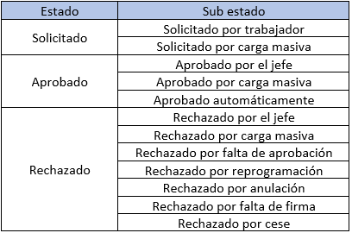
 | El sistema almacena el log de cada cambio en los estatus de registro de vacaciones (Kunaq indicará ubicación para visualización).
- Firma de documento (SG5 planillas e intranet): muestra el estado de firma del documento “Solicitud de vacaciones” o “Convenio de adelanto de vacaciones”:
• Sin firmar
• Firmado
Probar vistas desde subsección por trabajador y empresa.
- Pago de vacaciones (SG5 planillas e intranet): muestra el estado del pago de las vacaciones:
• Pendiente
• No procede
• Pagado
ítem 5. Árbol de navegación
El intranet debe cumplir el orden del árbol de navegación solicitado.
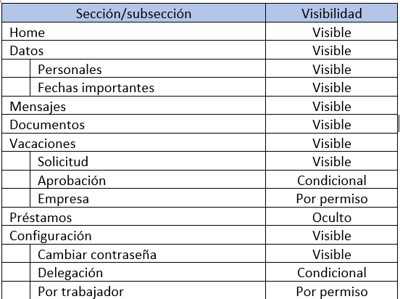
*Condicional: solo visible para los que tienen personal a cargo.
**Por permiso: GDH selecciona quién tiene visibilidad
***Oculto: Kunaq no lo mostrará
Ítem 6. Sección “Home”
 | Se muestra mensaje de bienvenida y probar funcionalidad del nombre de usuario Nombre y Apellido
 | Se muestra 3 cuadros con información (última boleta, días ganados de vacaciones y fecha de inicio de próximas vacaciones)
 | Se muestran 5 últimos mensajes
 | En formato responsive el scroll de mensajes debe ser solo vertical
 | Validar apariencia de vistas aprobadas con vistas de pruebas. (proyectos colocará vista aprobada aquí)
 | Click en logo de grupo muya lleva a Home (revisar)
ítem 7. Subsección “Personales”
 | Los usuarios pueden visualizar, pero no editar los datos
Se muestran todos los datos solicitados en requerimiento
detallar
 | Validar la actualización de datos personales desde el SG5 planillas al intranet.
 | Validar la actualización de empresa desde el SG5 planillas al intranet.
 | Validar la actualización de derecho-habientes desde el SG5 planillas al intranet.
 | No se deben ver los campos de cuenta, afp y cts
 | Validar apariencia de vistas aprobadas con vistas de pruebas. (proyectos colocará vistas aquí)
ítem 8. Subsección “Fechas Importantes”
Se muestran fechas pero no se editan en el Intranet:
- Haberes
- Adelanto de vacaciones
- CTS
- Gratificación
 | En la parte superior contará con un filtro de “Año”, donde el valor predeterminado será el año en curso (pendiente por agregar)
 | Validar que las fechas ingresadas en SG5 planillas se vean reflejadas en intranet, la selección de fechas será en un calendario del mes y año correspondiente.
 | Validar apariencia de vistas aprobadas con vistas de pruebas. (proyectos colocará vistas aquí)
Ítem 9. Sección “Mensajes”
Se muestran mensajes divididos en 3 pestañas y se puede navegar entre las 3 pestañas:
- Pendientes
- Finalizados
- Avisos
 | Vista responsive solo debe tener desplazamiento vertical para facilitar lectura
 | Validar funcionabilidad de botones en mensajes (firmar, ir, ocultar)
 | Validar apariencia de vistas aprobadas con vistas de pruebas. (proyectos colocará vistas aquí)
Ítem 10. Subsección “Documentos”
Existe un filtro para escoger el tipo de documento
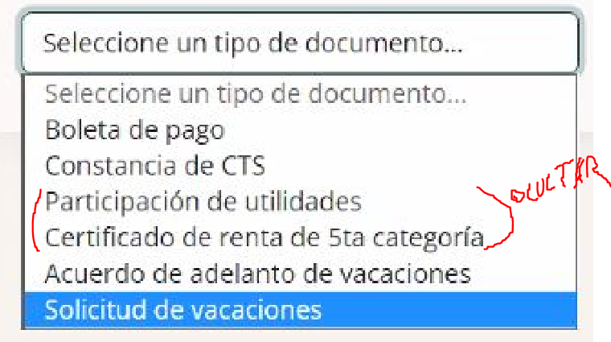
*Utilidades y 5ta no deben ser visibles hasta actualización de formatos.
 | Existe filtro con dos campos para años, por default muestra año actual
 | Se muestra botón con mes para descargar el documento ya firmado por bigdavi a partir de mayo del 2023. Validar que la firma del representante de Muya sea firma digital. Colocar captura
Para Perú, los documentos boletas de pago, constancia de CTS, participación de utilidades y certificado de renta de 5° categoría serán generados por SG5 en formato PDF desde enero 2022 a abril 2023.
Validar que la firma del representante de Muya sea una imagen.
Convenio de adelanto de vacaciones y las solicitudes de vacaciones, solo se tomarán los documentos generados a partir del pase a producción.
Valida que solo aparezcan botón del mes de producción en adelante.
 | El sistema capturará la fecha y hora de cada descarga de cada documento que se descargue de esta subsección. En reporte SG5 de funcional FU-2022.4-017.
 | Se completa los campos del reporte SG5 de envío de formatos del proyecto de envío de formatos (FU-2022.4-017), específicamente los del grupo “Casilla electrónica”.
 | Validar apariencia de vistas aprobadas con vistas de pruebas. (proyectos colocará vistas aquí)
Ítem 11. Subsección “Solicitud”
En recuadro resumen de vacaciones:
- Ver vacaciones pendientes/generadas a la fecha (número entero)
- Validar con SG5 que coincida los días de vacaciones pendientes con el usuario en cuadro resumen.
 | En un calendario, ver los días de las siguientes vacaciones solicitadas (sombreando los días de vacaciones que están en estado “Solicitado” y “Aprobado”)
 | Botón “Reglas de solicitud de vacaciones”. Al hacerle clic, se abre un pop-up con un texto donde están explicadas las reglas de solicitud de vacaciones para el usuario. Este texto es modificable desde la subsección “Empresa”.
 | Botón “Firmar Convenio de adelanto de vacaciones”. Al hacerle clic se inicia el proceso de firma del documento “Convenio de adelanto de vacaciones”.
Botón “Solicitar” para solicitar las vacaciones, ingresando los siguientes datos:
- Fecha de inicio (a través de un calendario): solo debe permitir ingresar fechas futuras.
- Fecha de fin (a través de un calendario)
Se mostrarán los siguientes datos (autollenado):
- Fecha de reincorporación: fecha de fin + 1 (formato: lunes 13 de febrero)
- Días solicitados
Ver el detalle de las vacaciones tomadas y programadas:
- Se muestra el histórico de las vacaciones, de la más reciente a la más antigua (desde implementación en pruebas y producción).
- Se muestran los siguientes campos en vista tipo tabla horizontal:
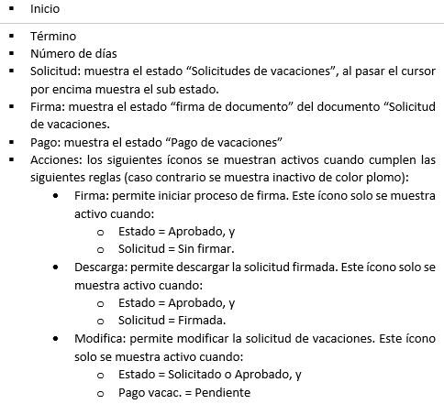
 | Validar apariencia de vistas aprobadas con vistas de pruebas. (proyectos colocará vistas aquí)
Ítem 12. Subsección “Aprobación”
 | Solo visible para quienes aprueban vacaciones a otros trabajadores, característica configurada en la subsección “Por trabajador”.
Validar que las funciones que el usuario puede realizar sean:
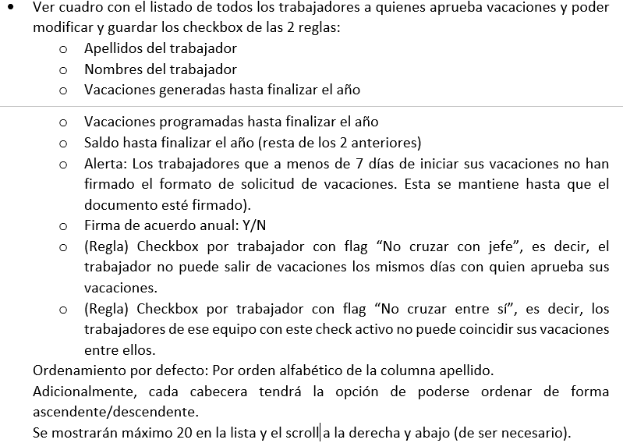
 | 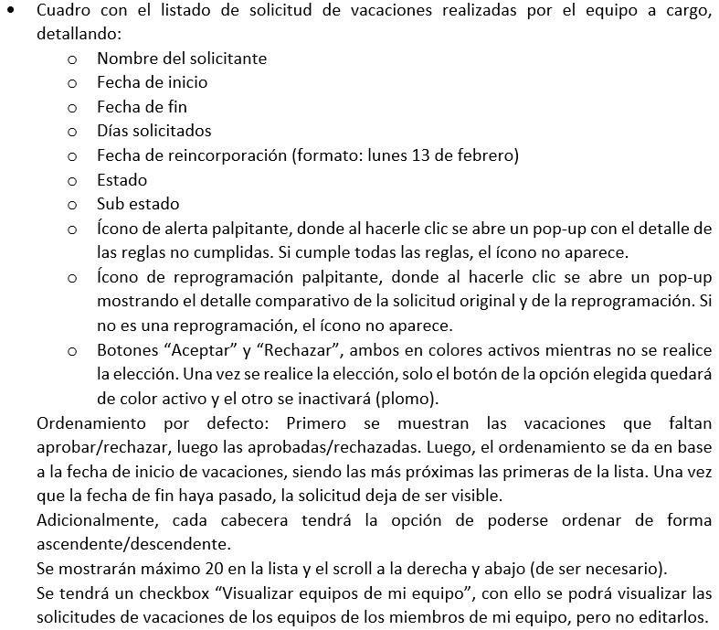
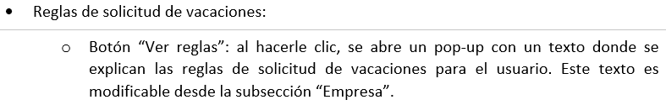
Indicar dónde se ven reglas en el reporte de pruebas
 | 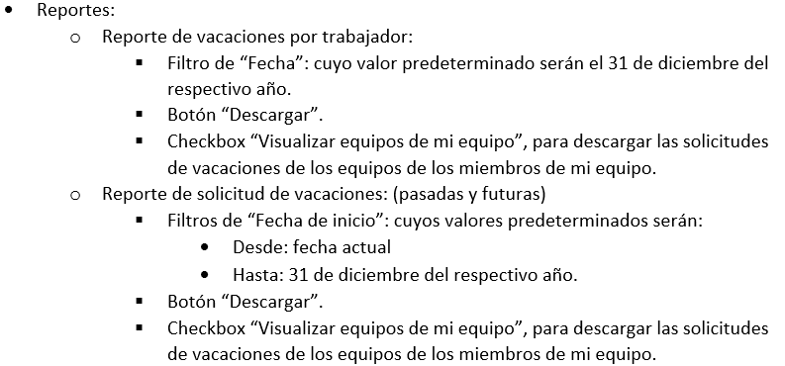
 | 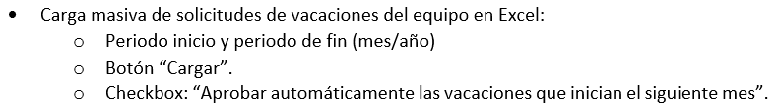
 | Validar apariencia de vistas aprobadas con vistas de pruebas. (proyectos colocará vistas aquí)
Ítem 13. Subsección “Empresa” - revisado hasta aquí con GDH
 | Similar a la subsección “Aprobación”, pero en lugar de ver y configurar del personal a quienes apruebas vacaciones, se verá de toda la empresa.
Las funciones que el usuario puede realizar son:
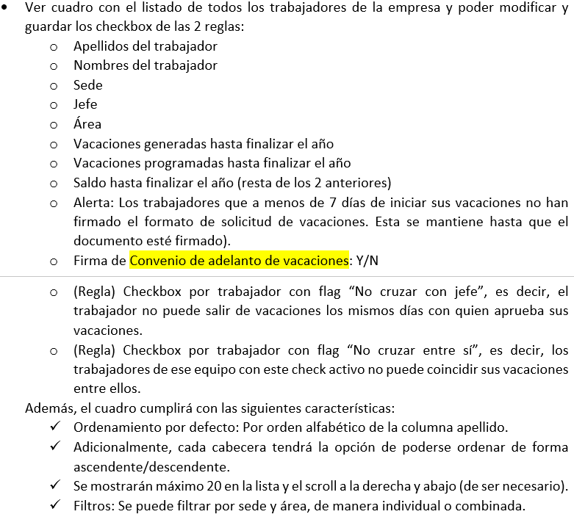
 | 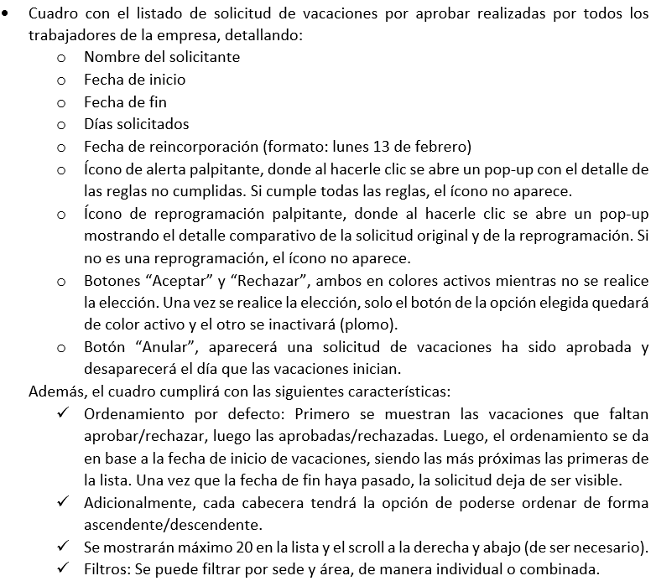
 | 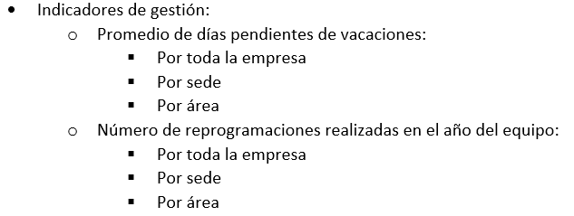
 | 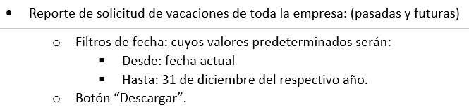
 | 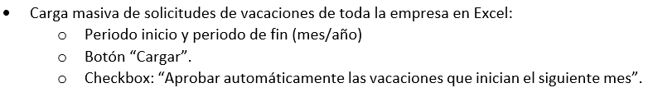
 | Otras configuraciones posibles:
 | 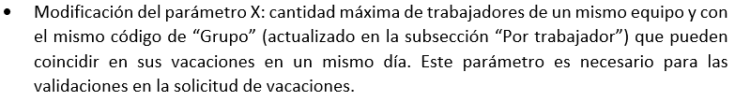
 | 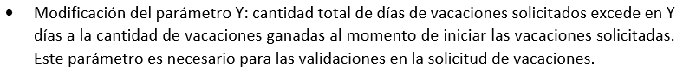
 | Validar apariencia de vistas aprobadas con vistas de pruebas. (proyectos colocará vistas aquí)
Ítem 14. Subsección “Delegación”
Acceso a esta subsección restringido para los trabajadores que cumplen con alguno de los siguientes requisitos:
• Aprueban vacaciones a otros trabajadores (característica configurada en la subsección “Por trabajador”).
• Supervisan asistencia a otros trabajadores (característica configurada en la subsección “Por trabajador”).
Las funciones que el usuario puede realizar son:
• Delegación de permisos de aprobación de vacaciones por vacaciones y/o licencia:
o Checkbox “Delegar los permisos de aprobación de vacaciones”. Por defecto, el checkbox se encuentra desactivado.
o Se muestra el nombre de quien aprobará las vacaciones durante la ausencia del usuario, pudiendo ser un campo de lectura o una lista para elección, según se señala en el proceso de delegación de permisos por vacaciones y/o licencia.
 | Validar apariencia de vistas aprobadas con vistas de pruebas. (proyectos colocará vistas aquí)
 | Validar reglas del proceso de delegación en ítem 28.
Ítem 15. Subsección “Por trabajador”
Validar los permisos para acceder a la subsección.
- Comercial: MPALACIOS
- SAC/PARQUE: CLUIS
- GDH: JVIDAURRE
 | Se muestra la lista de los trabajadores activos, con opciones de búsqueda.
Por cada trabajador, se debe poder configurar:
• General:
o Grupo.
o Comisionista.
• Vacaciones:
o Checkbox con flag si el trabajador “Requiere aprobación de vacaciones”. Estará activo por defecto.
o Trabajador quien aprueba sus vacaciones (Campo obligatorio, excepto si el checkbox anterior está inactivo, lo cual inactiva este campo. Se selecciona de la lista de trabajadores activos).
o (Regla) Campo “No puede salir de vacaciones los últimos ___ días del mes”.
• Asistencia:
o Checkbox con flag si el trabajador “Requiere supervisión de asistencia”. Estará activo por defecto.
o Trabajador quien supervisa su asistencia (Campo obligatorio, excepto si el checkbox anterior está inactivo, lo cual inactiva este campo. Se selecciona de la lista de trabajadores activos).
 | Se debe incluir botón guardar
• Lista de personal a su cargo, dividiéndolo en dos secciones:
o Aprobación de vacaciones.
o Gestión de asistencia.
 | Para los campos de Grupo y Comisionista se usarán las opciones del árbol del vendedor:
Otras opciones:
• Reporte de vacaciones por trabajador:
o Filtro de fecha: Fecha predeterminada al 31 de diciembre del respectivo año.
o Botón “Descargar”.
• Carga masiva de configuración por trabajador en Excel:
o Botón “Cargar”.
 | El sistema guarda el log de las cargas y/o modificaciones unitarias, señalando usuario, fecha y modificaciones realizadas.
 | Validar apariencia de vistas aprobadas con vistas de pruebas. (proyectos colocará vistas aquí)
Ítem 16. Reporte de vacaciones por trabajador
El reporte se puede descargar desde:
Subsección “Aprobación”: se descarga de los trabajadores a quienes aprueba sus vacaciones, pudiendo incluir a los equipos de estos.
El reporte se puede descargar desde:
Subsección “Por trabajador”: se descarga de todos los trabajadores de la empresa.
El reporte contiene los campos solicitados en el requerimiento.
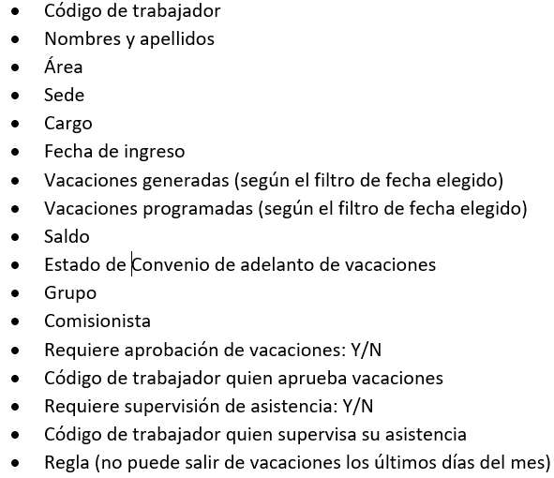
Ítem 17. Reporte de solicitud de vacaciones
El reporte se puede descargar desde:
Subsección “Aprobación”: se descarga de los trabajadores a quienes aprueba sus vacaciones, pudiendo incluir a los equipos de estos.
El reporte se puede descargar desde:
Subsección “Empresa”: se descarga de todos los trabajadores de la empresa.
El reporte contiene los campos solicitados en el requerimiento.
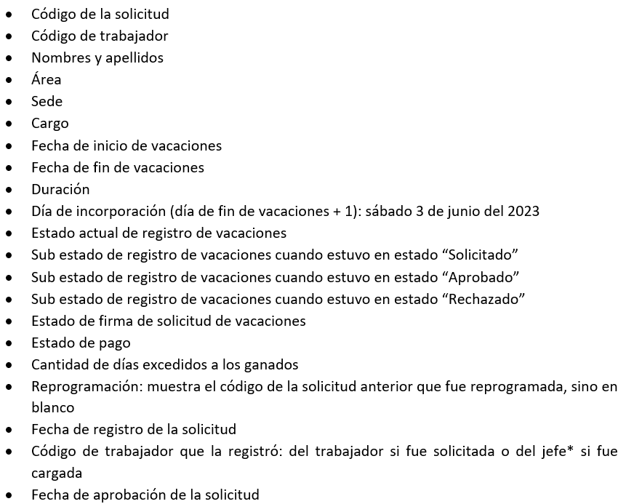
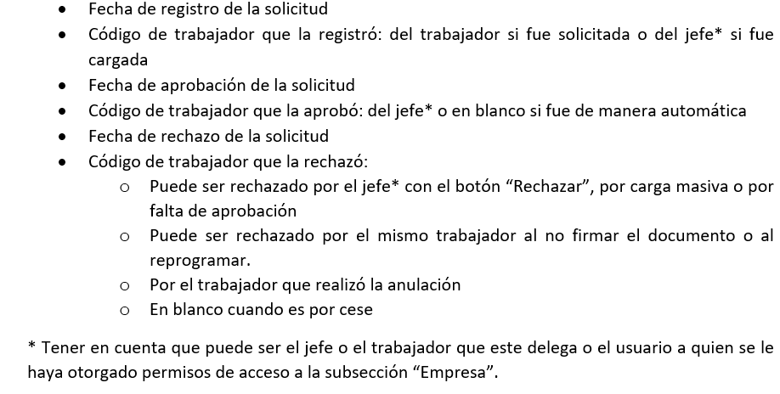
Ítem 18. Proceso de notificación
Validar que en la notificación Tareas: el usuario debe realizar una tarea dentro del portal del trabajador según anexo 1 del requerimiento.
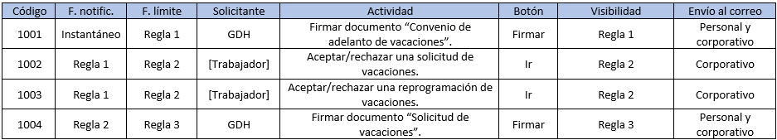
COLOCAR REGLAS

Validar que en la notificación Seguimiento: el rol del usuario es hacer seguimiento para que la tarea se cumpla según anexo 2 del requerimiento.
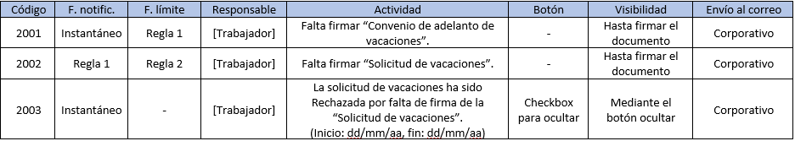
Validar que en la notificación Alertas: avisos al usuario de alguna falla en el proceso según anexo 3 del requerimiento.
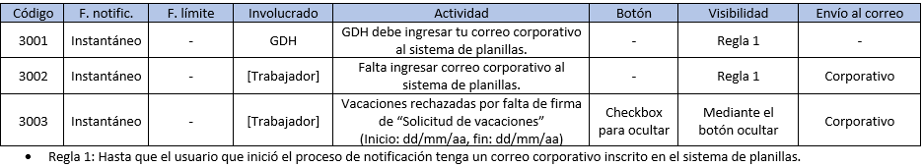
Validar que en la notificación Avisos: notificaciones al usuario de actividades donde este no tiene actividad que realizar para completar el proceso según anexo 4 del requerimiento.
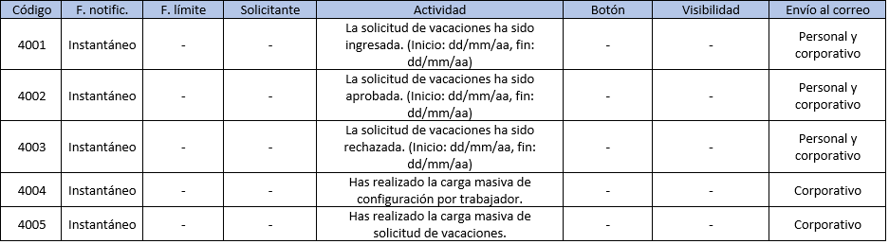
Los mensajes/notificaciones se muestran en la sección “Mensajes” distribuidos en las pestañas:
o Pestañas “Pendientes” y “Finalizados”: se muestran los mensajes de los grupos “Tareas”, “Seguimiento” y “Alertas”. El cambio de un mensaje de la pestaña “Pendientes” a la pestaña “Finalizados” depende de la regla de visibilidad detallada en el anexo del grupo correspondiente.
o Pestaña “Avisos”: se muestran los mensajes del grupo “Avisos”.
 | Adicionalmente a la notificación en la sección “Mensajes”, se manda un correo electrónico según detalla las reglas descritas en los anexos.
El cuerpo el correo electrónico es el siguiente: pendiente por revisar
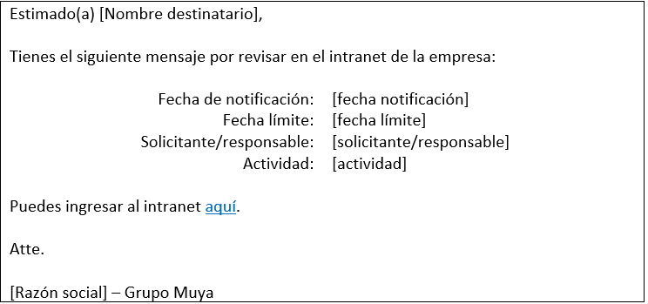
El redireccionamiento se da según país:
o Ecuador: www.grupomuya.com/intranetec
o Perú: www.grupomuya.com/intranetpe
Los demás datos del correo son:
o Correo de remitente:
o Nombre de remitente:
o Asunto:
 | El correo se reenvía cada 2 días hasta que la regla de visibilidad del mensaje se cumpla.
Debe existir un permiso de notificación especial para que perfiles/usuarios (de GDH) reciban mensajes especiales.
Ejemplo: La alerta 3002 puede enviarse a otros usuarios.
 | Validar si el destinatario tiene correo personal o corporativo inscrito en el sistema. Si no tiene, no se realiza ese envío de correo.
Ítem 19. Proceso de firma del documento “Convenio de adelanto de vacaciones”
 | El proceso se inicia para el segundo periodo laboral, pues para el primero se realiza al momento del alta (forma parte de los documentos de ingreso).
El proceso inicia 7 días antes de finalizar el periodo laboral del trabajador:
o Estado de firma del documento: “Sin firmar”.
o SG5 activa el botón “Firmar Convenio de adelanto de vacaciones”, de la subsección “Solicitud”.
o El sistema inicia el proceso de notificación:
▪ Para el trabajador: mensaje 1001.
▪ Para el jefe (si es que tiene): mensaje 2001.
El trabajador ingresa a “Solicitud” y hace clic en el botón “Firmar Convenio de adelanto de vacaciones”. GDH Validará el flujo del proceso en página de proveedor BigDavi
SG5 manda a BigDavi la trama para la firma del “Convenio de adelanto de vacaciones. Proyectos validará envío de trama.
Luego de que el trabajador firmase, BigDavi retorna a SG5 la trazabilidad de la firma. Con ello:
o Estado de firma del documento: “Firmado”.
o El botón “Firmar Convenio de adelanto de vacaciones” se desactiva y al pasar el cursor por encima se muestra el mensaje: “Documento firmado”.
o El documento firmado se puede descargar de la sección “Documentos”.
 | Casuística: La firma de este documento es necesaria para solicitar vacaciones de dicho periodo laboral a partir del segundo año. Para el primer año, la firma del documento se da mediante otro proceso.
 | La trazabilidad de la firma y envío de este documento se añade al “Reporte de envío de formato” en SG5 Planillas del proyecto de envío de formatos (FU-2022.4-017). También se añade una opción más al filtro “Tipo de formato”.
Ítem 20. Proceso de solicitud de vacaciones
 | En la subsección “Solicitud”, se ingresan la fecha de inicio y la fecha de fin de las vacaciones en un calendario.
 | El sistema valida que la solicitud de vacaciones ingresada cumpla con las reglas (ítems anteriores del documento).
La solicitud de vacaciones que cumpla con todas las reglas es registrada en el sistema según el flag “Requiere aprobación de vacaciones”:
o Está activo: pasa al estado “Solicitado”, sub estado “Solicitado por trabajador”. Se inicia el proceso de notificación:
▪ Para el trabajador: mensaje 4001.
▪ Para el jefe: mensaje 1002.
o No está activo (caso de un gerente): pasa al estado “Solicitado”, sub estado “Solicitado por trabajador” y, luego, pasa al estado “Aprobado”, sub estado “Aprobado automáticamente”. Se inicia el proceso de notificación:
▪ Para el trabajador: mensaje 4001 y, luego, 4002.
 | Si la validación trunca el proceso, se muestra el detalle al usuario.
Si la validación lanza una alerta, el sistema seguirá los siguientes pasos:
o Mostrará un mensaje pop-up detallando que regla no se está cumpliendo y que deberá ser aprobada por el jefe, preguntando al trabajador si desea continuar o no con la solicitud.
o Si el trabajador decide no seguir con la solicitud, la tarea termina cerrando la ventana de solicitud de vacaciones.
o Si el trabajador decide seguir con la solicitud, se cierra la ventana y la solicitud es registrada en el sistema según el flag “Requiere aprobación de vacaciones”.
Fecha de corte del proceso de solicitud de vacaciones: las vacaciones se pueden solicitar hasta un día antes del día de pago de planillas, dato que se ingresa en la subsección “Configuración datos”.
Llegada la fecha de pago de planillas, sucedería:
o El trabajador al seleccionar la fecha de inicio de vacaciones en la subsección “Solicitud”, se le mostraría el calendario a partir del siguiente mes.
Ítem 21. Proceso de carga masiva de configuración por trabajador
En la subsección “Por trabajador”, el usuario puede cargar un Excel con la siguiente información:
o Código de trabajador
o Código de grupo
o Código de comisionista
o Requiere aprobación de vacaciones: Y/N
o Código de trabajador quien aprueba sus vacaciones (Es obligatorio si “Requiere aprobación de vacacione” = “Y”)
o No puede salir de vacaciones los últimos días del mes:
o Requiere supervisión de asistencia: Y/N
o Código de trabajador quien supervisa su asistencia (Es obligatorio si “Requiere supervisión de asistencia” = “Y”)
*Todos los campos son obligatorios a menos que se detalle lo contrario.
(Descargar reporte, para usarla como plantilla).
 | La carga actualiza la información de cada trabajador.
Al finalizar la carga, el sistema inicia el proceso de notificación:
o Para el usuario: mensaje 4004.
Se valida que en dicha carga masiva todo trabajador que apruebe vacaciones o supervise asistencia tenga un correo corporativo inscrito en el sistema.
Para los que no tengan, se inicia el proceso de notificación:
o Para el trabajador: mensaje 3001.
o Para el usuario que realizó la carga: 3002
o Para usuarios con permiso de notificaciones especiales (si es que son diferentes al usuario que realizó la carga): mensaje 3002.
Ítem 22. Proceso de carga masiva de solicitud de vacaciones
 | En la subsección “Aprobación”, el usuario solo puede cargar las vacaciones de los trabajadores a quienes aprueba vacaciones.
 | En la subsección “Empresa”, el usuario puede cargar las vacaciones de cualquier trabajador.
 | Se selecciona el periodo de tiempo que va a cargar, seleccionando el mes y año de inicio y el mes y año de fin. Solo se podrán cargar las solicitudes de vacaciones que inicien en ese tiempo.
Se carga un Excel con los siguientes campos:
o Código de trabajador (obligatorio)
o Fecha de inicio de vacaciones
o Fecha de fin de vacaciones (obligatorio si hay una fecha de inicio)
La carga masiva chanca todas las solicitudes de vacaciones previamente ingresadas. Tener en cuenta:
o Si cargo un código de trabajador con fecha de inicio y fin en blanco, quiere decir que todas las vacaciones del periodo seleccionado serán rechazadas.
o Si cargo un código de trabajador con fecha de inicio y fin con fechas diferentes a las registradas, estas últimas serán rechazadas.
o En ambos casos, las solicitudes previas cambiarán al estado “Rechazado”, sub estado “Rechazado por carga masiva”. Se inicia el proceso de notificación:
▪ Para el trabajador: mensaje 4003.
 | El sistema ordena las solicitudes según la fecha de inicio.
 | Valida la información que se busca cargar, haciendo uso de las reglas para la solicitud de vacaciones.
 | Si se encuentra que alguna solicitud cuya validación trunca el proceso, la carga se aborta y se muestra el detalle de todos los errores observados. No se aceptarán cargas parciales.
 | Si se encuentra que alguna solicitud cuya validación lanza una alerta, el sistema muestra la lista de estas solicitudes y el usuario decide si aborta la carga o prosigue. No se aceptarán cargas parciales.
 | Si se encuentra que alguna solicitud cuya validación trunca el proceso y también lanza una alerta, prevalecerá el truncamiento del proceso. En el mensaje de detalle al usuario se muestra el incumplimiento de las reglas que truncan como las que alertan.
Si se realiza la carga, las solicitudes de vacaciones son registradas en el sistema según el flag “Requiere aprobación de vacaciones”:
o Está activo: pasa al estado “Solicitado”, sub estado “Solicitado por carga masiva”. Se inicia el proceso de notificación:
▪ Para el trabajador: mensaje 4001.
▪ Para el jefe: mensaje 1002.
o No está activo (caso de gerente): pasa al estado “Solicitado”, sub estado “Solicitado por carga masiva” y, luego, pasa al estado “Aprobado”, sub estado “Aprobado automáticamente”. Se inicia el proceso de notificación:
▪ Para el trabajador: mensaje 4001 y, luego, 4002.
Si previo a la carga, el usuario optó por la opción de “Aprobar automáticamente las vacaciones que inician el siguiente mes”, las solicitudes de vacaciones que inician el próximo mes, que están en estado “Solicitado”, pasan a estado “Aprobado”, sub estado “Aprobado por carga masiva”. Se inicia el proceso de notificación:
o Para el trabajador: mensaje 4002.
Al finalizar la carga, el sistema inicia el proceso de notificación:
o Para el usuario: mensaje 4005.
Ítem 23. Proceso de aprobación de solicitud de vacaciones
 | En la subsección “Aprobación”, el usuario solo puede aprobar las vacaciones de los trabajadores a quienes aprueba vacaciones.
 | En la subsección “Empresa”, el usuario puede cargar las vacaciones de cualquier trabajador.
En el cuadro con el listado de la solicitud de vacaciones, se mostrará un ícono de alerta palpitante cuando la solicitud haya activado dicha validación. Al hacerle clic se abre un pop-up con el detalle de las reglas que disparan la alerta.
Si cumple todas las reglas, el ícono no aparece.
El usuario aprueba la solicitud haciendo clic en el botón “Aceptar”, cambiando el estado de la solicitud a “Aprobado”, sub estado “Aprobado por el jefe”. Se inicia el proceso de notificación:
o Para el trabajador: mensaje 4002.
El usuario rechaza la solicitud haciendo clic en el botón “Rechazar”, cambiando el estatus de la solicitud a “Rechazado”, sub estado “Rechazado por el jefe”. Se inicia el proceso de notificación:
o Para el trabajador: mensaje 4003.
Casuística: Si a la fecha de iniciar las vacaciones, el jefe no aprueba/rechaza la solicitud de vacaciones, esta será rechazada automáticamente, cambiando el estatus de la solicitud a “Rechazado”, sub estado “Rechazado por falta de aprobación”. Se inicia el proceso de notificación:
o Para el trabajador: mensaje 4003.
Ítem 24. Proceso de reprogramación de vacaciones
 | Se realiza desde la subsección “Solicitud”, mediante el ícono “Modifica”.
 | Al hacer clic en el ícono, se abre una ventana donde se debe ingresar la fecha de inicio y fin de las nuevas vacaciones reprogramadas. Existen dos botones de “Enviar” y “Cancelar”.
El sistema validará que se cumplan las siguientes condiciones para permitir la reprogramación:
o La solicitud de vacaciones que se quiere modificar no haya iniciado.
o El documento “Solicitud de vacaciones” de la solicitud de vacaciones que se quiere modificar esté en estado “Sin firmar”.
o No se haya pagado en el adelanto de vacaciones la solicitud que se quiere modificar.
o La nueva solicitud de vacaciones debe ser por una cantidad igual o superior de días a la solicitud que se quiere modificar.
o La nueva solicitud de vacaciones debe cumplir las reglas y seguir el mismo proceso de aprobación.
Si la nueva solicitud de vacaciones cumple con las condiciones antes señaladas, esta es registrada con el estado “Solicitado”, sub estado “Solicitado por trabajador”. Se inicia el proceso de notificación:
o Para el trabajador: mensaje 4001.
o Para el jefe: mensaje 1003.
La solicitud de vacaciones original cambia al estado “Rechazado”, sub estado “Rechazado por reprogramación”. Se inicia el proceso de notificación:
o Para el trabajador: mensaje 4003.
 | Para el trabajador, primero debe aparecerle el mensaje 4003 (rechazo de la solicitud original) y luego el 4001 (solicitud nueva).
 | La solicitud de vacaciones de una reprogramación sigue el mismo flujo que una solicitud de vacaciones normal.
Ítem 25. Proceso de anulación de vacaciones
 | Solo se puede realizar desde la subsección “Empresa”.
 | Botón “Anular”, aparecerá una solicitud de vacaciones ha sido aprobada y desaparecerá el día que las vacaciones inician.
De realizarse la anulación:
o La solicitud de vacaciones cambiará al estado de “Rechazado”, sub estado “Rechazado por anulación”. Se inicia el proceso de notificación:
▪ Para el trabajador: mensaje 4003.
o El pago de vacaciones pasará a estado “No procede”.
Ítem 26. Proceso de firma del documento “Solicitud de vacaciones”
El proceso inicia cuando la solicitud de vacaciones ha sido aprobada (cambia a estado “Aprobado”):
o Estado de firma del documento: “Sin firmar”.
o SG5 activa el ícono “Firma” de la solicitud correspondiente, en la subsección “Solicitud”.
o El sistema inicia el proceso de notificación:
▪ Para el trabajador: mensaje 1004.
▪ Para el jefe (si es que tiene): mensaje 2002.
El trabajador ingresa a “Solicitud” y hace clic en el ícono “Firma”. GDH Validará el flujo del proceso
SG5 manda a BigDavi la trama para la firma de la “Solicitud de vacaciones”, usando la trama construida en el proyecto de envío de formatos (FU-2022.4-017). Proyectos validará envío de trama.
El envío programado (campo “Fecha y hora de notificación”) va en blanco.
 | Luego de que el trabajador firmase, BigDavi retorna a SG5 la trazabilidad de la firma. Validar en reporte de envío de formatos en SG5 Planillas.
Al recibir la confirmación de que el trabajador firmó el documento, sucede:
o Estado de firma del documento: “Firmado”.
o El ícono “Firma” se desactiva y al pasar el cursor por encima se muestra el mensaje: “Documento firmado”.
o El estado de pago pasa a “Pendiente”.
o Se activa el ícono “Descarga”, del cual se puede descargar el documento firmado.
Si llegada la fecha de inicio de vacaciones el trabajador no firmase la “Solicitud de vacaciones”, sucedería:
o La solicitud de vacaciones pasa a estado “Rechazado”, sub estado “Rechazado por falta de firma”. Se inicia el proceso de notificación:
▪ Para el trabajador: mensaje 4003.
▪ Para el jefe: mensaje 2003.
▪ Para usuarios con permiso de notificaciones especiales: mensaje 3003.
o Se recalcula los días de vacaciones generadas y programadas.
Las vacaciones cuyo estado de solicitud sea “Aprobado” y el documento “Solicitud de vacaciones” esté en estado “Firmado”, deben reflejarse en SG5 planillas en todas las ventanas que corresponde, tales como “Registro de vacaciones”, “Adelanto de vacaciones”, etc.
o Casuística: tener en cuenta que una anulación cambiaría el estado de la solicitud de “Aprobado” a “Rechazado”, quitando esta solicitud del SG5 planillas.
Fecha de corte del proceso de firma: el botón de firma del documento “Solicitud de vacaciones” estará activo hasta un día antes del día de pago de planilla, dato que se ingresa en la subsección “Configuración datos”. Es decir, si llegada la fecha de pago de planillas el trabajador no ha firmado la “Solicitud de vacaciones”, sucedería:
o La solicitud de vacaciones pasa a estado “Rechazado”, sub estado “Rechazado por falta de firma”. Se inicia el proceso de notificación:
▪ Para el trabajador: mensaje 4003.
▪ Para el jefe: mensaje 2003.
▪ Para usuarios con permiso de notificaciones especiales: mensaje 3003.
o Se recalcula los días de vacaciones generadas y programadas.
 | La trazabilidad de la firma y envío de este documento se añade al “Reporte de envío de formato” en SG5 Planillas del proyecto de envío de formatos (FU-2022.4-017). También se añade una opción más al filtro “Tipo de formato”.
Ítem 27. Proceso de pago de vacaciones
El pago de vacaciones se realiza 2 veces al mes:
o En el pago de adelanto de vacaciones
o En el pago de planilla
 | Las fechas de pagos en el mes se ingresan en la subsección “Configuración datos”. – En SG5 Planillas, en intranet solo se tiene la vista de las fechas no editables.
El día de pago de vacaciones, el sistema coge las solicitudes de vacaciones que cumplan con:
o Estado de solicitud de vacaciones “Aprobado”
o Estado de firma de documento “Firmado”
o Estado de pago de vacaciones “Pendiente”
Para ingresarlas a la ventana “Adelanto de planillas” o cargarlas en el cálculo de planillas, según corresponda.
 | Para el adelanto de planillas, el usuario solo debe descarga el archivo .txt para realizar el pago, pues el sistema procesa en automático.
 | Para el pago de planillas, el sistema realiza la carga de las vacaciones como parte del proceso de cálculo.
 | Al día siguiente de la fecha de pago, el estado de pago de la solicitud de vacaciones que hayan sido procesadas o cargadas cambiará a “Pagado”.
 | Si una solicitud de vacaciones inicia en un mes y finaliza en el siguiente, el pago de los días de vacaciones se divide entre los meses respectivos.
Ítem 28. Proceso de delegación de permisos de aprobación de vacaciones
 | La delegación de permisos de aprobación de vacaciones se configura desde la subsección “Delegación”.
 | Si el jefe inicia vacaciones o licencia, el sistema revisa si el usuario activó el flag “Delegar los permisos de aprobación de vacaciones”, el cual se encuentra en la subsección “Delegación”.
 | Si está desactivado, no se podrá delegar los permisos.
 | Si está activado, el sistema revisa si el flag “Requiere aprobación de vacaciones” está activo, el cual se configura en la subsección “Por trabajador”.
Validar la regla:
o Si el jefe tiene activado el flag, se muestra el nombre del responsable de aprobarle sus vacaciones.
o Si el jefe no tiene activado el flag, este elige quien aprobará las vacaciones en su ausencia. Para ello, se muestra una lista de los trabajadores a quienes aprueba sus vacaciones, debiendo elegir entre ellos.
 | El sistema otorga los permisos al usuario delegado para la ventana “Delegación” mientras dure las vacaciones o licencia del usuario responsable,
 | Caso. Sede Pisco tiene solo supervisor de ventas (usuario en SG5: PHARO), no hay jefe. Validar que el subgerente de zona sea el delegado.
Ítem 29. Casuística: Eliminación de cesados
Cuando un trabajador es cesado en SG5 planillas, se debe:
• Rechazar las vacaciones programadas, cambiándolas al estado “Rechazado”, sub estado “Rechazado por cese”.
 | • Se debe inactivar del árbol del vendedor.
 | • Bloquear los accesos a los sistemas gestionados por SG5.
 | Casuística, al cesar un trabajador con cargo jefe o supervisor ¿quién será delegado por el sistema? Consultar a Kunaq. |  |  | Se recomienda asignar al jefe inmediato automáticamente.

Observaciones:

Recomendaciones:

Para uso interno del equipo de pruebas de Muya.
ACCESO DE USUARIO EN PRUEBAS
EMPRESA - PUEDE ACCEDER GDH
- JACKALYN - CORREO CORPORATIVO Y PERSONAL ACTUAL
- NATALI - CORREO CORPORATIVO Y PERSONAL ACTUAL

JEFE - JEFE COMERCIAL - MODIFICAR CORREO CORPORATIVO Y PERSONAL PARA PRUEBAS

TRABAJADOR - CONSEJERO MINIMO 2 USUARIOS - MODIFICAR CORREO CORPORATIVO Y PERSONAL PARA PRUEBAS

SUBSECCIÓN POR TRABAJADOR, ACCESOS PARA
COMERCIAL - MPALACIOS
SAC PARQUE - CLUIS
ADM – GDH - JVIDAURRE

